**Фонд**

**оценочных средств**

**по учебной дисциплине**

**ОП. 06 ОБЩИЙ КУРС ЖЕЛЕЗНЫХ ДОРОГ**

основной профессиональной образовательной программы

по специальности 08.02.10 Строительство железных дорог, путь и путевое хозяйство

(Базовая подготовка среднего профессионального образования)

**2022г.**

**Содержание**

1.Паспорт комплекта контрольно-оценочных средств.

2.Результаты освоения учебной дисциплины, подлежащие проверке.

3.Оценка освоения учебной дисциплины:

* 1. Формы и методы оценивания.
  2. Кодификатор оценочных средств.

1. Задания для оценки освоения дисциплины.
2. **Паспорт комплекта контрольно-оценочных средств**

В результате освоения учебной дисциплины Общий курс железных дорог обучающийся должен обладать предусмотренными ФГОС по специальности 08.02.10. Строительство железных дорог, путь и путевое хозяйство (Уровень подготовки для специальности СПО) следующими знаниями, умениями, которые формируют профессиональные компетенции, и общими компетенциями:

У1 распознавать основные этапы реформирования железнодорожного транспорта;

У 2 производить габаритные промеры;

У 3 определять места установки знаков границы полосы отвода.

З 1 значение транспорта для развития и нормального функционирования экономики;

З 2 достоинства и недостатки железнодорожного транспорта по сравнению с другими видами транспорта;

З 3 значение и определение габаритов приближения строений и подвижного состава;

3 4 определение габарита погрузки;

З 5 основные задачи путевого хозяйства;

З 6 классификацию тягового подвижного состава;

З 7 назначение и классификацию вагонов;

З 8 назначение плана формирования поездов.

- **общие**:

ОК 1 Выбирать способы решения задач профессиональной деятельности применительно к различным контекстам.

ОК 2 Использовать современные средства поиска, анализа и интерпретации информации и информационные технологии для выполнения задач профессиональной деятельности.

ОК 3 Планировать и реализовывать собственное профессиональное и личностное развитие, предпринимательскую деятельность в профессиональной сфере, использовать знания по финансовой грамотности в различных жизненных ситуациях.

ОК 4 Эффективно взаимодействовать и работать в коллективе и команде.

ОК 5 Осуществлять устную и письменную коммуникацию на государственном языке Российской Федерации с учетом особенностей социального и культурного контекста.

ОК 6 Проявлять гражданско-патриотическую позицию, демонстрировать осознанное поведение на основе традиционных общечеловеческих ценностей, в том числе с учетом гармонизации межнациональных и межрелигиозных отношений, применять стандарты антикоррупционного поведения.

ОК 7 Содействовать сохранению окружающей среды, ресурсосбережению, применять знания об изменении климата, принципы бережливого производства, эффективно действовать в чрезвычайных ситуациях.

ОК 8 Использовать средства физической культуры для сохранения и укрепления здоровья в процессе профессиональной деятельности и поддержания необходимого уровня физической подготовленности.

ОК 9 Пользоваться профессиональной документацией на государственном и иностранном языках.

- **профессиональные**:

ПК1.3 Производить разбивку на местности элементов железнодорожного пути и искусственных сооружений для строительства железных дорог.

ПК2.1 Участвовать в проектировании и строительстве железных дорог, зданий и сооружений.

ПК2.2 Производить ремонт и строительство железнодорожного пути с использованием средств механизации.

ПК2.3 Контролировать качество текущего содержания пути, ремонтных и строительных работ, организовывать их приемку.

ПК3.1 Обеспечивать выполнение требований к основным элементам и конструкции земляного полотна, переездов, путевых и сигнальных знаков, верхнего строения пути.

ПК3.2 Обеспечивать требования к искусственным сооружениям на железнодорожном транспорте.

ПК3.3 Проводить контроль состояния рельсов, элементов пути и сооружений с использованием диагностического оборудования.

ЛР 10 Заботящийся о защите окружающей среды, собственной и чужой безопасности, в том числе цифровой.

ЛР 13 Готовность обучающегося соответствовать ожиданиям работодателей: ответственный сотрудник, дисциплинированный, трудолюбивый, нацеленный на достижение поставленных задач, эффективно взаимодействующий с членами команды, сотрудничающий с другими людьми, проектно мыслящий.

ЛР 27 Проявляющий способности к непрерывному развитию в области профессиональных компетенций и междисциплинарных знаний.

ЛР 29 Понимающий сущность и социальную значимость своей будущей профессии, проявляющий к ней устойчивый интерес.

.

Формой аттестации по учебной дисциплине является экзамен

1. **Результаты освоения учебной дисциплины, подлежащие проверке.**
   1. В результате аттестации по учебной дисциплине осуществляется комплексная проверка следующих умений и знаний, а также динамика формирования общих, профессиональных компетенций и личностных результатов в рамках программы воспитания:

|  |  |  |
| --- | --- | --- |
| Результаты обучения: умения, знания и общие компетенции | Показатели оценки результата. | Форма контроля и оценивания. |
| У 1 Распознавать основные этапы реформирования железнодорожного транспорта, производить габаритные промеры; определять места установки знаков границы полосы отвода. | - Изучение структуры управления железнодорожным транспортом;  - Вычерчивание схемы габаритов с указанием основных размеров;  - Изучение правил установки различных знаков; | текущий контроль в форме устного опроса по темам, защиты практических занятий, подготовки презентаций или сообщений, рефератов, ответов на контрольные вопросы |
| З 1 Общие сведения о транспорте; путь и путевое хозяйство; | - Виды транспорта и их роль;  - Категории железных дорог;  - Трасса, план и профиль пути;  - Устройства электроснабжения;  - Классификация и устройство локомотивов;  - Общие сведения о вагонах, их классификация и устройство;  - Классификация и назначение раздельных пунктов;  - Организация грузовых и пассажирских перевозок;  - График движения поездов. | текущий контроль в форме устного опроса по темам, защиты практических занятий, подготовки презентаций или сообщений, рефератов, ответов на контрольные вопросы |
| ОК 1 Понимать сущность и социальную значимость своей будущей профессии, проявлять к ней устойчивый интерес  ОК 2 Организовывать собственную деятельность, выбирать типовые методы и способы выполнения профессиональных задач, оценивать их эффективность и качество.  ОК 3 Принимать решения в стандартных и нестандартных ситуациях и нести за них ответственность  ОК 4 Осуществлять поиск и использование информации, необходимой для эффективного выполнения профессиональных задач, профессионального и  личностного развития  ОК 5 Использовать информационно-коммуникационные технологии профессиональной деятельности  ОК 6 Работать в коллективе и команде, эффективно общаться с коллегами, руководством, потребителями  ОК 7 Брать на себя ответственность за работу членов команды (подчиненных), результат выполнения заданий  ОК 8 Самостоятельно определять задачи профессионального и личностного развития, заниматься самообразованием, осознанно планировать повышение квалификации  ОК 9 Ориентироваться в условиях частой смены технологий в профессиональной деятельности | -Быстрая адаптация к внутриорганизационным условиям работы.  - Участие в работе кружка технического творчества, конкурсах профессионального мастерства.  -Активность, инициативность в процессе освоения  профессиональной деятельности  -Рациональное распределение времени при выполнении работ.  - Организация рабочего места согласно инструкционных карт.  - Соблюдение правил охраны труда согласно  инструкции.  - использование нормативных  документов при поиске информации  по анализу деятельности различных видов транспорта.  -Корректное взаимодействие с  обучающимися, педагогами, клиентами в ходе освоения дисциплины;  - Успешное взаимодействие при работе в парах, малых группах;  -Терпимость к другим мнениям и позициям.  - Оказание помощи участникам команды.  - Нахождение продуктивных способов реагирования в  конфликтных ситуациях.  -Выполнение обязанностей в соответствии с распре-  делением групповой деятельности. | текущий контроль в форме устного опроса по темам, защиты практических занятий, подготовки презентаций или сообщений, рефератов, ответов на контрольные вопросы |
| ЛР 10 Заботящийся о защите окружающей среды, собственной и чужой безопасности, в том числе цифровой. | -Быстрая адаптация к внутриорганизационным условиям работы.  - Активность, инициативность в процессе освоения профессиональной деятельности  -Рациональное распределение времени при выполнении работ.  - Организация рабочего места согласно инструкционных карт.  - Соблюдение правил охраны труда согласно инструкции. | текущий контроль в форме устного опроса по темам, защиты практических занятий, подготовки презентаций или сообщений, рефератов, ответов на контрольные вопросы |
| ЛР 13 Готовность обучающегося соответствовать ожиданиям работодателей: ответственный сотрудник, дисциплинированный, трудолюбивый, нацеленный на достижение поставленных задач, эффективно взаимодействующий с членами команды, сотрудничающий с другими людьми, проектно мыслящий. | - использование нормативных документов при поиске информации по анализу деятельности различных видов транспорта.  -Корректное взаимодействие с обучающимися, педагогами, клиентами в ходе освоения дисциплины; | текущий контроль в форме устного опроса по темам, защиты практических занятий, подготовки презентаций или сообщений, рефератов, ответов на контрольные вопросы |
| ЛР 27 Проявляющий способности к непрерывному развитию в области профессиональных компетенций и междисциплинарных знаний. | - Успешное взаимодействие при работе в парах, малых группах;  -Терпимость к другим мнениям и позициям.  - Оказание помощи участникам команды. | текущий контроль в форме устного опроса по темам, защиты практических занятий, подготовки презентаций или сообщений, рефератов, ответов на контрольные вопросы |
| ЛР 29 Понимающий сущность и социальную значимость своей будущей профессии, проявляющий к ней устойчивый интерес. | - Нахождение продуктивных способов реагирования в  конфликтных ситуациях.  -Выполнение обязанностей в соответствии с распре-  делением групповой деятельности. | текущий контроль в форме устного опроса по темам, защиты практических занятий, подготовки презентаций или сообщений, рефератов, ответов на контрольные вопросы |

1. **Оценка освоения учебной дисциплины:**
   1. Формы и методы контроля.

Предметом оценки служат умения и знания, предусмотренные ФГОС по дисциплине Общий курс железных дорог направленные на формирование общих и профессиональных компетенций, а также личностных результатов в рамках программы воспитания.

**Контроль и оценка освоения учебной дисциплины по темам (разделам)**

|  |  |  |  |  |  |  |
| --- | --- | --- | --- | --- | --- | --- |
| Элемент УД | Формы и методы контроля | | | | | |
| Текущий контроль | | Рубежный контроль | | Промежуточная аттестация | |
| Формы контроля | Проверяемые ОК, У, З, ЛР | Формы контроля | Проверяемые ОК, У, З, ЛР | Форма контроля | Проверяемые ОК, У, З, ЛР |
| Раздел 1  Общие сведения о железнодорожном транспорте | УО, СР | У1,З1, ОК1-ОК9, ЛР 10, 13, 27, 29 |  |  | Экзамен Э | У1, З1, ОК1-ОК9, ЛР 10, 13, 27, 29 |
| Тема 1.1  Характеристика железнодорожного транспорта и его место в единой транспортной системе | УО, СР | У1,З1, ОК1-ОК9, ЛР 10, 13, 27, 29 |  |  |  |  |
| Тема 1.2.  Основы возникновения и развития железнодорожного транспорта | УО, СР | У1,З1, ОК1-ОК9, ЛР 10, 13, 27, 29 |  |  |  |  |
| Тема 1.3. Организация управления на железнодорожном транспорте | УО, СР | У1,З1, ОК1-ОК9, ЛР 10, 13, 27, 29 |  |  |  |  |
| Раздел 2. Сооружения и устройства инфраструктуры железных дорог. | УО, ПЗ№1,ПЗ№2,  ПЗ№3,ПЗ№4, СР | У1,З1, ОК1-ОК9, ЛР 10, 13, 27, 29 |  |  | Экзамен Э | У1, З1, ОК1-ОК9, ЛР 10, 13, 27, 29 |
| Тема 2.1.  Элементы железнодорожного пути. | УО, СР | У1,З1, ОК1-ОК9, ЛР 10, 13, 27, 29 |  |  |  |  |
| Тема 2.2.  Устройства электроснабжения | УО, СР | У1,З1, ОК1-ОК9, ЛР 10, 13, 27, 29 |  |  |  |  |
| Тема 2.3.  Общие сведения о железнодорожном подвижном составе | УО, СР | У1,З1, ОК1-ОК9, ЛР 10, 13, 27, 29 |  |  |  |  |
| Тема 2.4. Техническая характеристика и ремонт железнодорожного подвижного состава | УО, СР, ПЗ№1, ПЗ №2, ПЗ№3 | У1,З1, ОК1-ОК9, ЛР 10, 13, 27, 29 |  |  |  |  |
| Тема 2.5.  Системы и устройства автоматики, телемеханики и связи | УО, СР | У1,З1, ОК1-ОК9, ЛР 10, 13, 27, 29 |  |  |  |  |
| Тема 2.6.  Раздельные пункты и  железнодорожные узлы | УО, СР, ПЗ№4 | У1,З1, ОК1-ОК9, ЛР 10, 13, 27, 29 |  |  |  |  |
| Тема 2.7. Основные сведения о материально – техническом обеспечении железных дорог | УО, СР | У1,З1, ОК1-ОК9, ЛР 10, 13, 27, 29 |  |  |  |  |
| Раздел 3. Организация железнодорожных перевозок и управление движением поездов | УО, СР | У1,З1, ОК1-ОК9, ЛР 10, 13, 27, 29 | Т | У1,З1, ОК1-ОК9, ЛР 10, 13, 27, 29 | Экзамен Э | У1, З1, ОК1-ОК9, ЛР 10, 13, 27, 29 |
| Тема 3.1. Планирование и организация перевозок и коммерческой работы | УО, СР | У1,З1, ОК1-ОК9, ЛР 10, 13, 27, 29 |  |  |  |  |
| Тема 3.2. Информационные технологии и системы автоматизированного управления | УО, СР | У1,З1, ОК1-ОК9, ЛР 10, 13, 27, 29 |  |  |  |  |
| Тема 3.3. Перспективы повышения качества и эффективности перевозочного процесса | УО, СР | У1,З1, ОК1-ОК9, ЛР 10, 13, 27, 29 |  |  |  |  |

**Кодификатор оценочных средств**

|  |  |
| --- | --- |
| Функциональный признак оценочного средства (тип контрольного задания) | Код оценочного средства |
| Устный опрос | УО |
| Практическое занятие № 1  Практическое занятие № 2 Практическое занятие № 3  Практическое занятие № 4 | ПЗ №1,  ПЗ №2,  ПЗ №3,  ПЗ №4. |
| Тестирование | Т |
| Задания для самостоятельной работы  - реферат;  - доклад;  - сообщение;  - презентация | СР |
| Экзамен | Э |

1. **Задания для оценки освоения дисциплины**

**Темы (рефератов, докладов, сообщений, презентаций)**

1. Сообщение «История становления и развития железнодорожного транспорта»
2. Доклад «Разъезды, обгонные пункты и промежуточные станции»
3. Реферат «Подвижной состав железной дороги России»
4. Презентация «Устройство контактной сети»

**Критерии оценки:**

* «5» (отлично) - студент знает не только принципы учебной дисциплины, но и их частные применения, может самостоятельно добывать знания по учебной дисциплине, имеет необходимые практические умения и навыки.
* «4» (хорошо) - студент знает принципы учебной дисциплины, но их применения не все; может самостоятельно добывать знания, пользуясь литературой; имеет развитые практические умения, но необязательно навыки.
* «3» (удовлетворительно) - студент знает только основные принципы, может самостоятельно добывать знания; частично сформированы умения и навыки.
* «2» (неудовлетворительно) - студент не знает принципов учебной дисциплины; частично сформированы умения и навыки, если студент показал полное незнание вопроса, отказался отвечать или не приступил к выполнению работы.

**Практические занятия**

**Практическая работа №1:** «Изучение устройства составных элементов верхнего строения пути: рельсы и скрепления, стрелочный перевод, шпалы, балластный слой»

**Цель работы:** изучить устройства составных элементов верхнего строения пути: рельсы и скрепления, стрелочный перевод, шпалы, балластный слой.

**Оборудование:** инструкционная карта.

**Ход работы:**

1. Ознакомиться с назначением и основными элементами верхнего строения пути. Указать в работе.

2. Назначение рельсов, типы рельсов.

3. Стыковые скрепления, назначение.

4. Промежуточные скрепления, назначение.

5. Шпалы, назначение, виды.

6. Балластный слой, назначение.

7. Стрелочный перевод, назначение. Начертить схему обыкновенного стрелочного перевода с указанием составных частей.

**Контрольные вопросы:**

1. Перечислить достоинства деревянных шпал.

2. Перечислить достоинства железобетонных шпал.

**Литература:**

Кащеева Н.В. Тимухина Е.Н. Общий курс железных дорог

М.: ФГБУ ДПО «Учебно-методический центр по образованию на железнодорожном транспорте», 2021.

Приложение №1

Схема обыкновенного стрелочного перевода

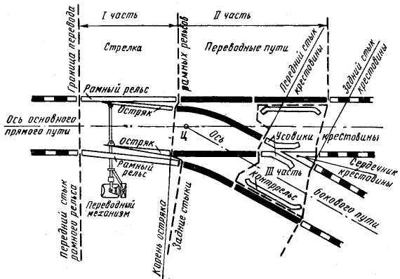

**Практическое занятие №2**: «Составление схемы расположения оборудования на тяговом подвижном составе и ее описание».

**Цель работы:** изучить схему расположения оборудования на тяговом подвижном составе.

**Оборудование:** инструкционная карта.

**Ход работы:**

1. Классификация локомотивов в зависимости от вида и способа получения энергии.

2. Классификация локомотивов по роду работы.

3. Виды тяги и их сравнительная характеристика (дополнительный источник литературы).

4. Основные элементы механического оборудования электровозов.

5. Основные элементы электрического оборудования электровозов.

6. Электропоезда, их назначение.

**Контрольные вопросы:**

1. Расшифровать серию локомотива ВЛ-80 – 0145.

2. Локомотив – это?

**Литература:**

Кащеева Н.В. Тимухина Е.Н. Общий курс железных дорог

М.: ФГБУ ДПО «Учебно-методический центр по образованию на железнодорожном транспорте», 2021.

Приложение №1

Схема конструкции локомотива ТЭП70

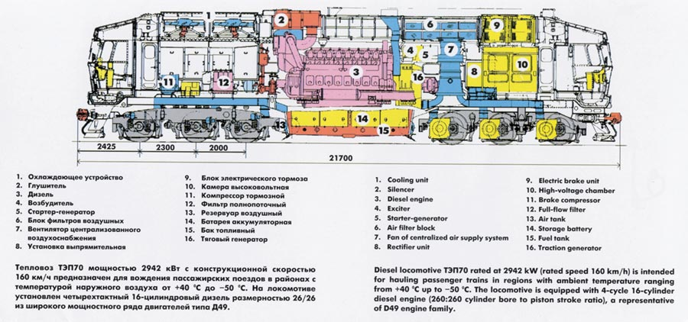

Приложение №2

Схема конструкции локомотива ВЛ85

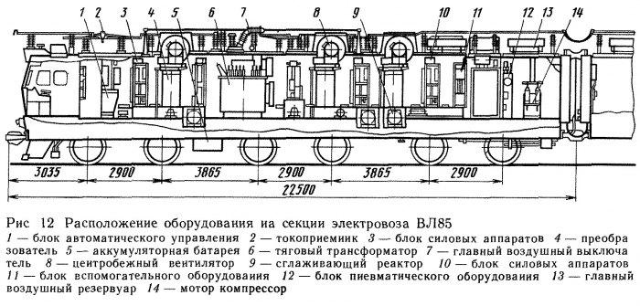

**Практическое занятие №3** «Изучение конструкции пассажирских и грузовых вагонов»

**Цель:** изучить конструкцию вагонов и их основные узлы.

**Оборудование:**

1.Инструкционная карта.

**Исходные данные**:

1. Схема устройства грузового крытого вагона с хребтовой балкой (приложение №1).

2. Схема внешнего устройства пассажирского вагона (приложение №2).

3. Схема устройства тележки вагона КВЗ-ЦНИИ (приложение №3).

4. Схема автосцепного устройства СА-3(приложение №4).

**Содержание отчета:**

1. Общие сведения о вагонах:

- дать понятие вагона;

- классификация вагонов по назначению;

- классификация пассажирских вагонов;

- классификация грузовых вагонов;

2. Конструкции вагонов (грузового и пассажирского):

- основные узлы вагонов (независимо от назначения);

- основные узлы грузового вагона;

- основные узлы пассажирского вагона;

3. Характеристика основных узлов:

- назначение рамы;

- назначение кузова;

- что называют тормозами;

- основные элементы тележки КВЗ-ЦНИИ;

- назначение автосцепного устройства.

**Контрольные вопросы:**

1.Какие виды тормозного оборудования применяются?

**Литература:**

Кащеева Н.В. Тимухина Е.Н. Общий курс железных дорог

М.: ФГБУ ДПО «Учебно-методический центр по образованию на железнодорожном транспорте», 2021.

Приложение №1

Схема устройства грузового крытого вагона с хребтовой балкой

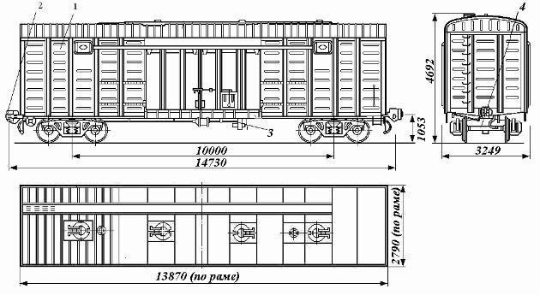

Приложение №2

Схема внешнего устройства пассажирского вагона

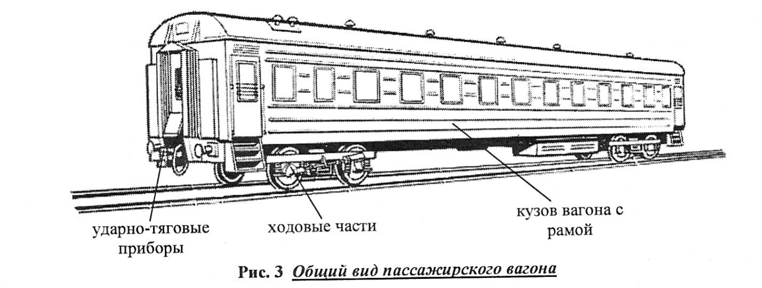

Приложение №3

Схема устройства тележки вагона КВЗ-ЦНИИ

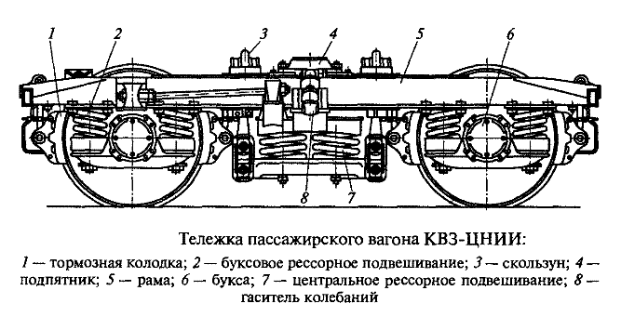

Приложение №4

Схема автосцепного устройства СА-3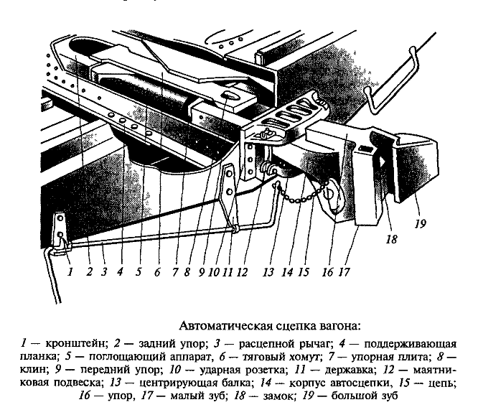

**Практическое занятие №4** «Нумерация станционных путей и стрелочных переводов»

**Цель:** научиться нумеровать пути и стрелочные переводы раздельного пункта; показывать полную и полезную длину путей.

**Оборудование:**

1.Инструкционная карта.

**Исходные данные:**

1.Схема раздельного пункта (приложение №1).

**Содержание отчета:**

1. Вычертить схему раздельного пункта.

2. Определить направления движения поездов.

3. Проставить нумерацию путей и стрелок.

4. Показать полную и полезную длину 5 и 6 путей.

Вывод:

**Контрольные вопросы:**

1. Как специализируются пути на станциях?

2. Как определяются четное и нечетное направления для движения поездов?

3. Как осуществляется нумерация путей и стрелочных переводов?

4. Что такое полная длина пути?

5. Что такое полезная длина пути?

**Литература:**

Кащеева Н.В. Тимухина Е.Н. Общий курс железных дорог

М.: ФГБУ ДПО «Учебно-методический центр по образованию на железнодорожном транспорте», 2021.

Приложение №1

Схема раздельного пункта

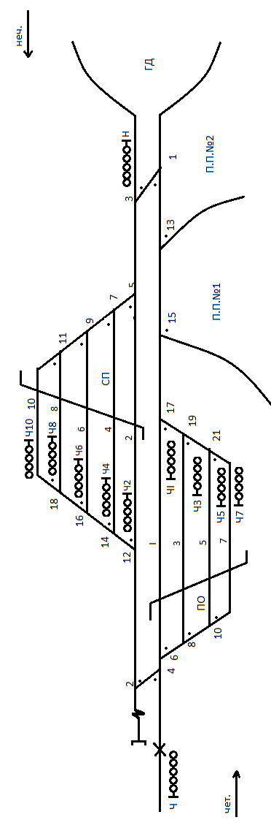

**Критерии оценки:**

* «5» (отлично) - студент знает не только принципы учебной дисциплины, но и их частные применения, может самостоятельно добывать знания по учебной дисциплине, имеет необходимые практические умения и навыки.
* «4» (хорошо) - студент знает принципы учебной дисциплины, но их применения не все; может самостоятельно добывать знания, пользуясь литературой; имеет развитые практические умения, но необязательно навыки.
* «3» (удовлетворительно) - студент знает только основные принципы, может самостоятельно добывать знания; частично сформированы умения и навыки.
* «2» (неудовлетворительно) - студент не знает принципов учебной дисциплины; частично сформированы умения и навыки, если студент показал полное незнание вопроса, отказался отвечать или не приступил к выполнению работы.

**Тестовые задания**

Преимуществами железнодорожного транспорта перед другими видами

транспорта являются:

а) безопасность, экономичность, экологическая предпочтительность

б) низкая скорость движения

в) рациональное использование времени в пути

Железнодорожный путь – это

а) земляное полотно для укладки путевой решетки

б) комплекс инженерных сооружений, предназначенный для пропуска по нему поездов с установленной скоростью

в) рельсы

По роду работы локомотивы подразделяют:

а) на односекционные и двухсекционные

б) на современные и устаревшие

в ) на грузовые, пассажирские и маневровые

Тележка электровоза состоит:

а) из рамы и рессорного подвешивания

б) из рамы и колесных пар

в) из рамы, колесных пар с буксами, рессорного подвешивания и тормозного оборудования

Передача в тяговом подвижном составе может быть:

а) автоматическая и ручная

б) электрическая, механическая и гидравлическая

в) только электрическая

Локомотивное депо – это

а) структурная единица локомотивного хозяйства для выполнения текущего ремонта, технического обслуживания и экипировки локомотивов

б) пункт экипировки локомотивов

в) пункт технического обслуживания локомотивов

В ходе текущего ремонта локомотива проводят следующие виды работ:

а) осмотр узлов локомотива без их разборки

б) осмотр узлов локомотива, сопровождающийся их разборкой

в) ревизию, замену или восстановление отдельных узлов и деталей, регулировку и испытания, гарантирующие работоспособность локомотива в межремонтный период

В состав парка грузовых вагонов входят:

а) вагоны для перевозки сыпучих грузов

б) вагоны для перевозки жидких нефтепродуктов

в) крытые вагоны, платформы, полувагоны, цистерны, изотермические вагоны и вагоны специального назначения

9. Устройства автоматики и телемеханики на ж.д. транспорте предназначены:

а) для автоматизации процессов, связанных с управлением движением поездов, обеспечения безопасности и необходимой пропускной способности железной дороги

б) для проведения маневровых работ

в) для подачи ручного сигнала

10. Постоянные видимые сигналы на железной дороге подаются:

а) светофорами, устанавливаемыми в определённых местах ж/д пути, и локомотивными светофорами

б) ручными флагами

в) переносными светильниками

11. При использовании автоблокировки межстанционный перегон разделен на блок-участки, длина которых составляет:

а) 10-20 км

б) 1,0-2,6 км

в) 5-10 км

12. Автоматическая локомотивная сигнализация служит:

а) для постоянной передачи на локомотив (по рельсовым цепям) показаний путевого светофора, к которому приближается поезд

б) для увеличения скорости локомотива

в) для охраны локомотива

13. К устройствам переездной сигнализации относятся:

а) стрелки

б) релейные будки

в) автоматическая светофорная сигнализация, автоматические, электро- и механизированные шлагбаумы

14. Основным видом управления стрелками и сигналами на железных дорогах является:

а) электрическая централизация стрелок и светофоров

б) замыкание рельсовой цепи

в) ручной перевод каждой стрелки дежурным по станции

15. К раздельным пунктам относятся:

а) только узловые станции

б) разъезды, обгонные пункты, станции

в) пассажирские вокзалы

16. По характеру работы станции подразделяют:

а) на основные и вспомогательные

б) на четные и нечетные

в) на промежуточные, участковые, сортировочные, пассажирские и грузовые

17. Тупиковые пути предназначены:

а) для предупреждения выхода подвижного состава на маршруты следования поездов

б) для проверки документов машиниста

в) только для проведения маневровых работ

18. Маневровой работой на станциях называется:

а) техническое обслуживание локомотивов

б) перевод локомотива с одного главного пути на другой

в) работа, связанная с передвижением при расформировании и формировании составов, подаче вагонов к местам погрузки-выгрузки, подаче поездных локомотивов к составам

19. По назначению тепловозы подразделяют:

а) на основные и вспомогательные

б) на грузовые, пассажирские и маневровые

в) одно-, двух- и трехсекционные

20. Под экипировкой понимают комплекс операций по снабжению локомотива

а) топливом, водой, песком, смазочными и обтирочными материалами

б) топливом

в) водой

21. Электровозы и тепловозы обслуживают локомотивные бригады в составе:

а) слесарей по ремонту подвижного состава и их бригадира

б) машиниста

в) машиниста и его помощника

22. Целью проведения технического обслуживания локомотива является

а) проверка только ходовой части локомотива

б) обеспечение работоспособности локомотива в процессе эксплуатации

в) выполнение графика движения локомотивов

23. Капитальный ремонт локомотивов выполняют

а) на локомотиворемонтных заводах

б) в ремонтном цехе

в) в локомотивном депо

24. Пожарные поезда предназначены для

а) тушения пожаров на железных дорогах

б) тушения пожаров на переездах

в) тушения пожаров в депо

25. Ходовая часть вагона включает в себя:

а) только колесные пары

б) только буксы с подшипниками

в) колесные пары, буксы с подшипниками и рессорное подвешивание, объединенные рамой в тележки

26. Управление тормозами осуществляется машинистом

а) с помощью крана, находящегося в кабине локомотива

б) с помощью пульта

в) с помощью бортового компьютера

27. ПТЭ - это

а) правила технического обслуживания

б) правила технической эксплуатации

в) правила проведения ремонта

28. Сигналом называется

а) условный видимый или звуковой знак, с помощью которого подается определенный приказ, подлежащий безусловному выполнению

б) приказ начальника станции

в) условный знак поездного диспетчера

29. Локомотивный светофор установлен

а) в кабине машиниста

б) в локомотивном депо

в) на каждой узловой станции

30. На железнодорожном переезде преимущественное право движения через переезд имеет

а) человек

б) поезд

в) автомобиль

**Критерии оценки:**

* «5» (отлично) - студент знает не только принципы учебной дисциплины, но и их частные применения, может самостоятельно добывать знания по учебной дисциплине, имеет необходимые практические умения и навыки.
* «4» (хорошо) - студент знает принципы учебной дисциплины, но их применения не все; может самостоятельно добывать знания, пользуясь литературой; имеет развитые практические умения, но необязательно навыки.
* «3» (удовлетворительно) - студент знает только основные принципы, может самостоятельно добывать знания; частично сформированы умения и навыки.
* «2» (неудовлетворительно) - студент не знает принципов учебной дисциплины; частично сформированы умения и навыки, если студент показал полное незнание вопроса, отказался отвечать или не приступил к выполнению работы.

**Задания для самостоятельной работы**

**Введение**

**Раздел 1.**

**Общие сведения о железнодорожном транспорте**

**Тема 1.1. Характеристика железнодорожного транспорта и его место в единой транспортной системе**

Ознакомление с содержанием информационных интернет-ресурсов ( порталы, сайты) Министерства транспорта Российской Федерации, ОАО «Российские железные дороги»,. Подготовка презентации по примерной тематике: «Структура единой транспортной системы России», «Взаимодействие железнодорожного транспорта с другими элементами единой транспортной системы».

**Тема 1.2.Основы возникновения и развития железнодорожного транспорта**

Подготовка реферата по обзору важнейших этапов и событий, связанных с созданием, становлением, развитием железнодорожных путей сообщения России.

**Тема 1.3. Организация управления на железнодорожном транспорте**

Ознакомление с ГОСТ 9238-83 Габариты приближения строений и подвижного состава железных дорог колеи 1520 (1524) мм.

Основные сведения о категориях железнодорожных линий, трассе, плане и продольном профиле.

**Раздел 2. Сооружения и устройства инфраструктуры железных дорог.**

**Тема 2.1. Элементы железнодорожного пути.**

Изучение ГОСТ 9238-83 Габариты приближения строений и подвижного состава железных дорог колеи 1520 (1524) мм по вопросам преподавателя.

**Тема 2.2. Устройства электроснабжения**

Подготовка ответов на контрольные вопросы по темам:

Схема электроснабжения железных дорог.

Системы тока и напряжения на электрифицированных железных дорогах.

Устройство контактной сети

**Тема 2.3. Общие сведения о железнодорожном подвижном составе**

Подготовка презентации или сообщения по примерной тематике: «Подвижной состав железной дороги» (с учетом региональной принадлежности), «Обозначение тягового подвижного состава», «Особенности маркировки вагонов».

**Тема 2.4. Техническая характеристика и ремонт железнодорожного подвижного состава**

Подготовка реферата в соответствии с содержанием учебного материала по заданию преподавателя.

**Тема 2.5. Системы и устройства автоматики, телемеханики и связи**

Подготовка ответов на контрольные вопросы по темам:

Назначение и классификация устройств автоматики и телемеханики на железных дорогах.

Классификация сигналов на железных дорогах.

Принципы устройства и работы автоблокировки и автоматической локомотивной сигнализации.

Принцип устройства и работы электрической централизации стрелок.

Сущность диспетчерской сигнализации и ее эффективность.

**Тема 2.6. Раздельные пункты и железнодорожные узлы**

Подготовка презентации или сообщения по примерной тематике: «Разъезды, обгонные пункты и промежуточные станции», «Участковые станции», «Сортировочные станции», «Пассажирские станции», «Грузовые станции», «Межгосударственные передаточные станции», «Железнодорожные узлы».

**Тема 2.7. Основные сведения о материально – техническом обеспечении железных дорог**

Подготовка реферата по заданию преподавателя в соответствии с содержанием учебного материала.

**Раздел 3. Организация железнодорожных перевозок и управление движением поездов**

**Тема 3.1. Планирование и организация перевозок и коммерческой работы**

Подготовка ответов на контрольные вопросы по темам:

Назначение грузовой и коммерческой работы на железнодорожном транспорте.

Значение маркетинга, менеджмента и транспортной логистики для улучшения обслуживания клиентов, увеличения перевозок и рентабельности железных дорог.

Назначение графика движения поездов и предъявляемые к нему требования.

Пропускная способность железных дорог и меры по ее увеличению.

**Тема 3.2. Информационные технологии и системы автоматизированного управления**

Подготовка ответов на контрольные вопросы по темам:

Задачи комплексной программы информатизации железнодорожного транспорта.

Цели автоматизации системы управления на железнодорожном транспорте.

Краткая характеристика АСУ «Экспресс» и значение автоматизированной системы АСОУП.

**Тема 3.3. Перспективы повышения качества и эффективности перевозочного процесса**

Подготовка к ответам на контрольные вопросы:

Виды и особенности габаритов в метрополитенах.

Устройство пути и типы вагонов, применяемые в метрополитенах

Особенности системы электроснабжения, классификации устройств автоматики, телемеханики и связи метрополитенов.

Принципы организации движения в метрополитенах

**Критерии оценки:**

* «5» (отлично) - студент знает не только принципы учебной дисциплины, но и их частные применения, может самостоятельно добывать знания по учебной дисциплине, имеет необходимые практические умения и навыки.
* «4» (хорошо) - студент знает принципы учебной дисциплины, но их применения не все; может самостоятельно добывать знания, пользуясь литературой; имеет развитые практические умения, но необязательно навыки.
* «3» (удовлетворительно) - студент знает только основные принципы, может самостоятельно добывать знания; частично сформированы умения и навыки.
* «2» (неудовлетворительно) - студент не знает принципов учебной дисциплины; частично сформированы умения и навыки, если студент показал полное незнание вопроса, отказался отвечать или не приступил к выполнению работы.

**Перечень вопросов**

**к экзамену по дисциплине**

**Общий курс железных дорог**

**Для специальности: 08.02.10. Строительство железных дорог, путь и путевое хозяйство**

**Преподаватель:**

**Перечень вопросов к экзамену**

**по дисциплине Общий курс железных дорог.**

**Раздел 1.** **Общие сведения о железнодорожном транспорте**

**Тема 1.1. Характеристика железнодорожного транспорта и его место в единой транспортной системе**

1. Значение железнодорожного транспорта и основные показатели его работы.
2. Виды транспорта и их особенности, роль железных дорог в единой транспортной системе.
3. Краткая характеристика элементов единой транспортной системы: железнодорожного, автомобильного, водного воздушного, трубопроводного видов транспорта.

**Тема 1.2. Основы возникновения и развития железнодорожного транспорта России и его место в единой транспортной системе**

1. Железнодорожный транспорт Российской Федерации: инфраструктура железнодорожного транспорта общего пользования, железнодорожные пути необщего пользования и расположенные на них сооружения, устройства, механизмы и оборудование железнодорожного транспорта.
2. Климатическое и сейсмическое районирование территории России.

**Тема 1.3. Организация управления на железнодорожном транспорте**

1. Понятие о комплексе сооружений и структуре управления на железнодорожном транспорте.
2. Габариты на железных дорогах.
3. Основные руководящие документы по обеспечению четкой работы железных дорог и безопасности движения.

**Раздел 2. Сооружения и устройства инфраструктуры**

**Тема 2.1. Элементы железнодорожного пути**

1. Общие сведения о железнодорожном пути. Земляное полотно и его поперечные профили.
2. Составные элементы и типы верхнего строения пути, их назначение.
3. Виды и назначение искусственных сооружений. Задачи путевого хозяйства.

**Тема 2.2. Устройства электроснабжения**

1. Схемы электроснабжения железных дорог.
2. Системы тока и величина напряжения в контактной сети. Тяговая сеть.
3. Назначение устройств электроснабжения железных дорог

**Тема 2.3. Общие сведения о железнодорожном подвижном составе**

1. Классификация тягового подвижного состава.

2. Сравнение различных видов тяги.

3.Основные сооружения и устройства локомотивного хозяйства. 4.Обслуживание локомотивов и организация их работы.

**Тема 2.4. Техническая характеристика и ремонт железнодорожного подвижного состава**

1.Обслуживание локомотивов и организация их работы.

2.Экипировка локомотивов.

3.Техническое обслуживание и ремонт локомотивов.

4.Виды ремонта вагонов.

5. Сооружения и устройства технического обслуживания и текущего содержания вагонов.

6.Восстановительные и пожарные поезда.

**Тема 2.5. Системы и устройства автоматики, телемеханики и связи**

1. Назначение и классификация устройств автоматики и телемеханики на железных дорогах.
2. Классификация сигналов на железных дорогах.
3. Принципы устройства и работы автоблокировки и автоматической локомотивной сигнализации.
4. Принцип устройства и работы электрической централизации стрелок.
5. Сущность диспетчерской сигнализации и ее эффективность.

**Тема 2.6. Раздельные пункты и железнодорожные узлы**

1.Назначение и классификация раздельных пунктов.

2.Станционные пути и их назначение.

3.Продольный профиль и план путей на станциях.

4.Маневровая работа на станциях.

5.Технологический процесс работы станции.

6.Техническо-распорядительный акт.

7.Устройство и работа раздельных пунктов.

**Тема 2.7. Основные сведения о материально – техническом обеспечении железных дорог**

1.Задачи и организационная структура материально-технического обеспечения.

2.Организация материально-технического обеспечения.

3. Складское хозяйство.

**Раздел 3. Организация железнодорожных перевозок и управление движением поездов**

**Тема 3.1. Планирование и организация перевозок и коммерческой работы**

1. Назначение грузовой и коммерческой работы на железнодорожном транспорте.
2. Какие пассажирские поезда относятся к дальним, местным и
3. пригородным?
4. Назначение графика движения поездов и предъявляемые к нему требования.
5. Пропускная способность железных дорог и меры по ее увеличению.

**Тема 3.2. Информационные технологии и системы автоматизированного управления**

1. Задачи комплексной программы информатизации железнодорожного транспорта.
2. Цели автоматизации системы управления на железнодорожном транспорте.
3. Краткая характеристика АСУ «Экспресс» и значение автоматизированной системы АСОУП.

**Тема 3.3. Перспективы повышения качества и эффективности перевозочного процесса**

1.Перечислите что предусмотрено Программой для реализации структурной реформы и достижения ее целей?

2. Какие три этапа предусмотрены Программой структурной реформы отрасли?

3. Какие задачи предполагалось решить при третьем этапе?

4. Что позволит получить реализация «Стратегии развития железнодорожного транспорта Российской Федерации до 2030 года»?

* «5» (отлично) - студент знает не только принципы учебной дисциплины, но и их частные применения, может самостоятельно добывать знания по учебной дисциплине, имеет необходимые практические умения и навыки.
* «4» (хорошо) - студент знает принципы учебной дисциплины, но их применения не все; может самостоятельно добывать знания, пользуясь литературой; имеет развитые практические умения, но необязательно навыки.
* «3» (удовлетворительно) - студент знает только основные принципы, может самостоятельно добывать знания; частично сформированы умения и навыки.
* «2» (неудовлетворительно) - студент не знает принципов учебной дисциплины; частично сформированы умения и навыки, если студент показал полное незнание вопроса, отказался отвечать или не приступил к выполнению работы.

**Перечень литературы для подготовки к экзамену:**

1. Медведева И.И. Общий курс железных дорог [Электронный ресурс]: учебное пособие. — Москва: ФГБУ ДПО «Учебно-методический центр по образованию на железнодорожном транспорте», 2019. — 206 с. - Режим доступа: <http://umczdt.ru/books/40/232063/> - Загл.с экрана по паролю.

2*.* *Кащеева Н.В. Тимухина Е.Н.* Общий курс железных дорог. М.: ФГБУ ДПО «Учебно-методический центр по образованию на железнодорожном транспорте», 2021*.*